“Київський фаховий коледж зв’язку”

Циклова комісія комп’ютерної та програмної інженерії

**ЗВІТ ПО ВИКОНАННЮ**

**ЛАБОРАТОРНОЇ РОБОТИ №9**

з дисципліни: «Операційні системи»

**Тема: «Захист системи та користувачів у Linux. Створення користувачів та груп»**

Виконала студентка

групи РПЗ-13а

Балджі В.В.

Перевірив викладач

Сушанова В.С.

Київ 2024

**Тема: “Захист системи та користувачів у Linux. Створення користувачів та груп”**

**Мета роботи:**

1. Отримання практичних навиків роботи з командною оболонкою Bash.
2. Знайомство з базовими діями при створенні нових користувачів та нових груп користувачів.

**Матеріальне забезпечення занять:**

1. ЕОМ типу IBM PC.

2. ОС сімейства Windows та віртуальна машина Virtual Box (Oracle).

3. ОС GNU/Linux (будь-який дистрибутив).

4. Сайт мережевої академії Cisco netacad.com та його онлайн курси по Linux

**Завдання для попередньої підготовки:**

1. *Прочитайте короткі теоретичні відомості до лабораторної роботи та зробіть невеликий словник базових англійських термінів з питань призначення команд та їх параметрів.

|  |  |
| --- | --- |
| **Термін англійською** | **Термін українською** |
| to comprise | складатися (з чогось) |
| supplemental | додатковий |
| sufficient | достатній |
| to grant | надавати |
| primary group | основна група (первинна) |
| ownership | право власності |

1. Вивчіть матеріали онлайн-курсу академії Cisco “NDG Linux Essentials”:

* Chapter 15 - System and User Security
* Chapter 16 - Creating Users and Groups

1. Пройдіть тестування у курсі NDG Linux Essentials за такими темами:

* Chapter 15 Exam
* Chapter 16 Exam

1. На базі розглянутого матеріалу дайте відповіді на наступні питання:
   1. Розкрийте поняття UPG, коли їх доцільно використовувати?

On some distributions, creating a new user account also automatically creates a group account for the user, called a User Private Group (UPG). On these systems, the group and username would be the same, and the only member of this new group would be the new user. The UPG scheme in Linux is especially useful when several users need to share a certain set of files.

* 1. *Якими командами можна створити групи користувачів? Наведіть приклади

The groupadd command can be executed by the root user to create a new group.

groupadd –g 1005 research

* 1. **Якими командами можна змінити налаштування груп користувачів?

The groupmod command can be used to either change the name of a group with the -n option or change the GID for the group with the -g option.

groupmod –n clerks sales

1. Підготувати в електронному вигляді початковий варіант звіту:

* Титульний аркуш, тема та мета роботи
* Словник термінів
* Відповіді на п.4.1 та п.4.5 з завдань для попередньої підготовки

**Хід роботи:**

* 1. Початкова робота в CLI-режимі в Linux ОС сімейства Linux:
  2. Запустіть віртуальну машину VirtualBox, оберіть CentOS та запустіть її. Виконайте вхід в систему під користувачем: CentOS, пароль для входу: reverse ***(якщо виконуєте ЛР у 401 ауд.)*** та запустіть термінал.
  3. Запустіть віртуальну машину Ubuntu_PC ***(якщо виконуєте завдання ЛР через академію netacad)***
  4. Запустіть свою операційну систему сімейства Linux ***(якщо працюєте на власному ПК та її встановили)*** та запустіть термінал.
  5. Опрацюйте всі приклади команд, що представлені у лабораторних роботах курсу ***NDG Linux Essentials - Lab 15: System and User Security*** та ***Lab 16: Creating Users and Groups.*** Створіть таблицю для опису цих команд

|  |  |
| --- | --- |
| Назва команди | Її призначення та функціональність |
| su - | Switch users to the root user and provide the root password. |
| id | Confirm the new user identity. |
| exit  id | Return to your original shell (and original user account) by using the exit command. Confirm the user identity change using the id command. |
| head /etc/shadow | The sudo command works on systems that do not allow root access by default. Notice the error message that the head command displays. This is because the sysadmin user has no rights to view this file. |
| sudo head /etc/shadow | Type the same command using sudo. The system will prompt for the current user's password, not the root password. If the current user is part of the sudo group, the command will be executed. |
| head /etc/passwd | View the first ten lines from the /etc/passwd file. |
| grep sysadmin /etc/passwd | Use the grep command to view the record for your sysadmin account. |
| head -3 /etc/shadow | Try to view the first few lines of /etc/shadow file, a file that contains users' encrypted passwords and information about aging them. |
| ls -l /etc/shadow | Notice that the permissions on the /etc/shadow file indicate that only members of the shadow group have permission to view the file. |
| sudo head -3 /etc/shadow | Use the sudo command to view the first few lines of the /etc/shadow file. |
| getent passwd sysadmin | Use the getent command to retrieve the information about the sysadmin. |
| man 5 passwd | You can view the documentation of the fields in the /etc/passwd file. |
| id  id root | You can view account information for your account, or a specified user account, using the id command. |
| who | Use the who command to get the current list of users on the system. |
| w | Use the w command to get a more detailed view of the users who are currently on your system. |
| last | Use the last command to view the /var/log/wtmp file which keeps a log of all users who have logged in and out the system. |
| su - | In order to administer the user and group accounts, you will want to switch users to the root account with this command. |
| groupadd -r research | Use the groupadd command to create groups called research and sales. |
| getent group research | Use the getent command to retrieve information about the new research group. |
| grep sales /etc/group | Use the grep command to retrieve information about the new sales group. |
| groupmod -n clerks sales | Use the groupmod command with the -n option to change the name of the sales group. |
| groupmod -g 10003 clerks | Now use the groupmod command with the -g option to change the GID for the group. |
| grep clerks /etc/group | Use the grep command to verify the changes made above. |
| groupdel clerks | Delete the clerks group using the groupdel command along with the name of the group. |
| useradd -D | View the default values used by the useradd command using the -D option. |
| useradd -D -f 30  useradd -D | In the example below, the -D option specifies changes to the default values used when creating a new user. The -f 30 option specifies that users who have expired passwords can still log in for up to thirty days before their accounts are inactivated. |
| nano /etc/default/useradd | Modify the CREATE_MAIL_SPOOL value in the /etc/default/useradd file using the nano text editor. |
| useradd -D | Press **Enter** to save your changes then type useradd -D at the prompt to confirm the new setting. |
| useradd -G research -c 'Linux Student' -m student  grep student /etc/passwd  grep student /etc/group | Create a new user named student who is a secondary member of the research group and a primary member of their own private group. Use a comment of Linux Student that will appear as the full name of the user when they do a graphical login. Make sure that their home directory will be created by specifying the -m option. Then use grep to verify the new user and their group memberships. |
| usermod -aG research sysadmin | Use the usermod command to add the research group as a secondary group for the sysadmin user. |
| getent group research | Using the getent command, view the research group members again. |
| getent group student | Use getent to show the student group. |
| getent passwd student  getent shadow student | Next, use getent to show the passwd and shadow databases for the student user. |
| passwd student | Use the passwd command to set the password. |
| getent shadow student | The output from the /etc/shadow file now shows an encrypted password in the second field. |
| last  last student | Use the last command to see if the student user has ever logged in. |
| userdel -r student | Delete the student account and remove the user's home directory. |

**Примітка:** **Скріншоти** виконання команд в терміналі можна **не представляти**, достатньо **коротко описати команди в таблиці**.

* 1. Виконайте наступні практичні завдання у терміналі наступні дії (продемонструвати скріншоти):
* виведіть інформацію про поточного користувача різними способами (підказка використовуйте команди id та grep);





* *попрактикуйте в терміналі команди last, w та who. Порівняйте результати виводу кожної команди, які деталі відсутні в кожній із команд порівняно з іншими?

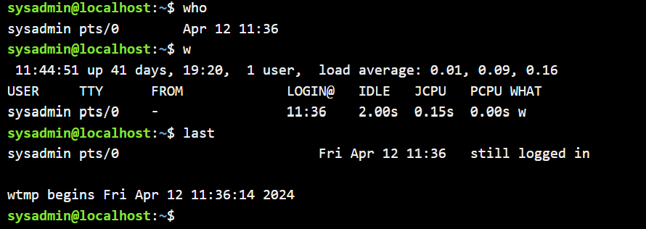

who displays a minimum of information: the user and the date over time.

Output from the w command displays a summary of how long the system has been running, how many users are logged in and the system load averages for the past 1, 5, and 15 minutes.

Also displayed is an entry for each user with their login name, tty name (terminal name), host, login time, idle time, JCPU (CPU time used by background jobs), PCPU (CPU time used by the current process) and what is executing on the current command line.

The last command displays the /var/log/wtmp file which keeps a log of all users who have logged in and out the system.

* *створіть дві нові групи користувачів - super_admins, noob_users та good_students, визначте їх ідентифікатори;

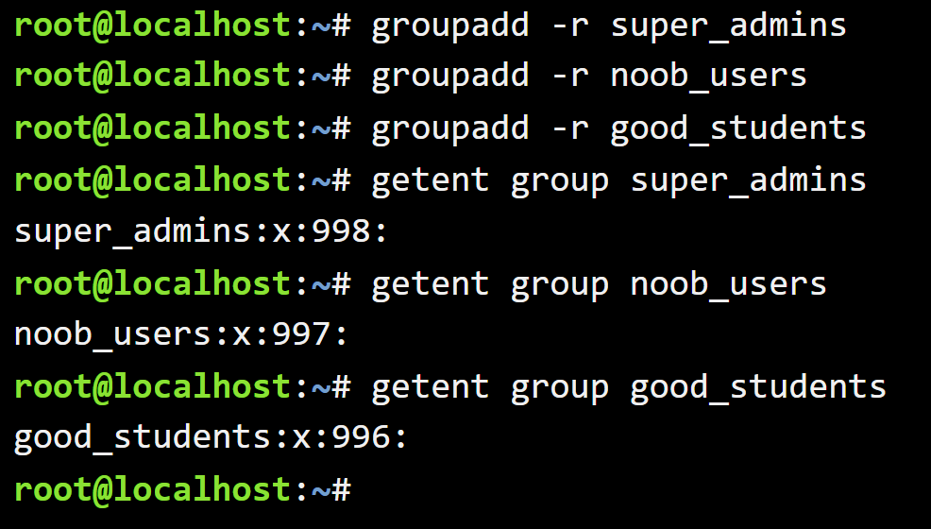

* *для кожного члену Вашої команди за допомогою терміналу створіть нового користувача (якщо працюєте самі, то просто трьох довільних користувачів), не забудьте після створення нового користувача одразу задати йому пароль;

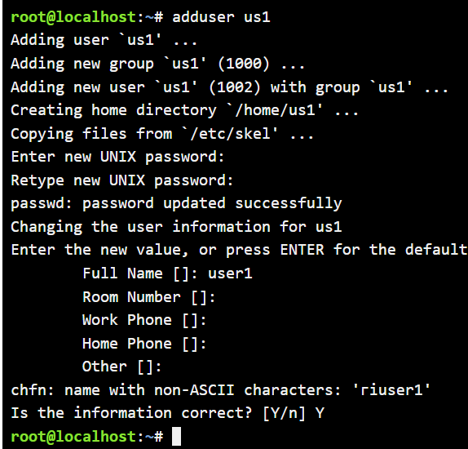

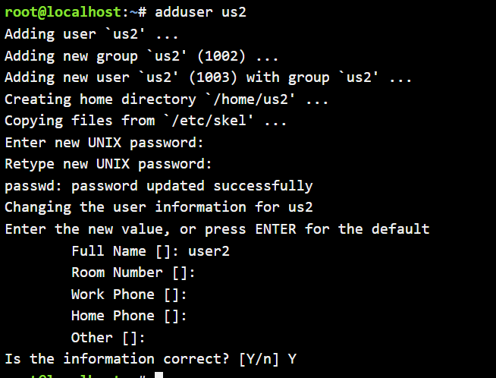

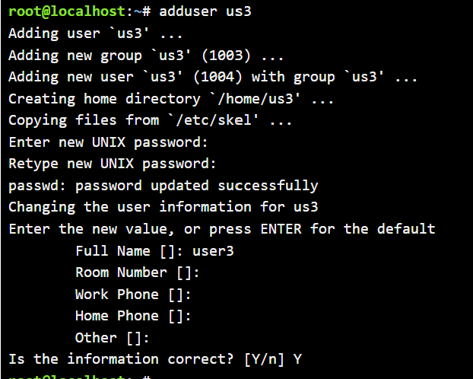

* **додайте нових користувачів у створені Вами нові групи таким чином, щоб у групах super_admins та noob_users було по 2 користувачі, один з яких є в обох групах, у групу good_students додайте всіх трьох користувачів;





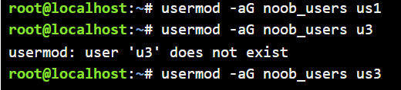

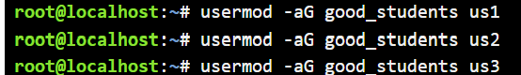

* **перегляньте інформацію про групи, та які користувачі до них входять, поясніть що ви бачите;

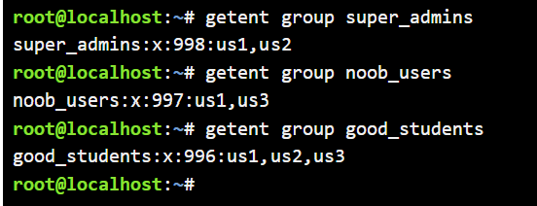

It shows name, ID and users of every group.

* **видаліть першого створеного вами користувача, перегляньте чи залишиться інформація про нього в групах, де він перебував;

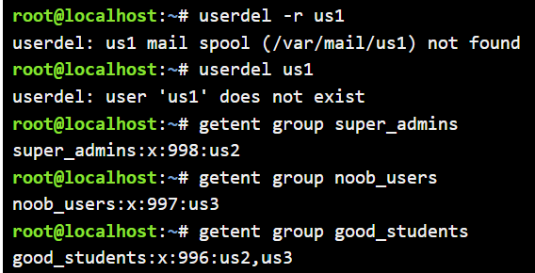

* **видаліть другого користувача, перегляньте чи залишиться інформація про нього в групах, де він перебував;

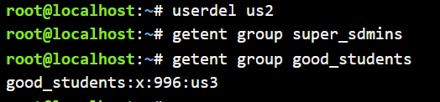





* **видаліть третього користувача, перегляньте чи залишиться інформація про нього в групах, де він перебував;

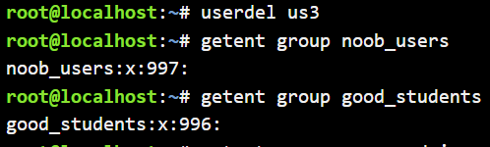

* **перегляньте інформацію про існуючі групи користувачів;

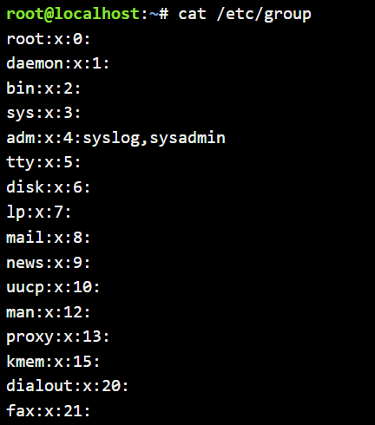

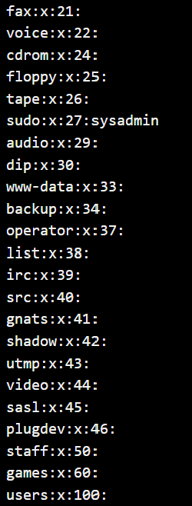

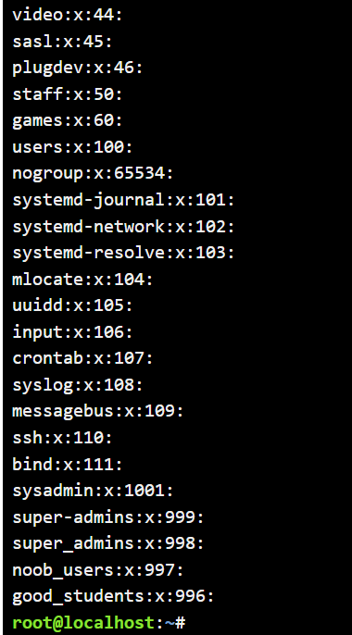

* **видаліть створені Вами групи користувачів;

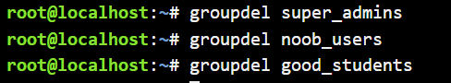

* **перегляньте інформацію про існуючі групи користувачів.

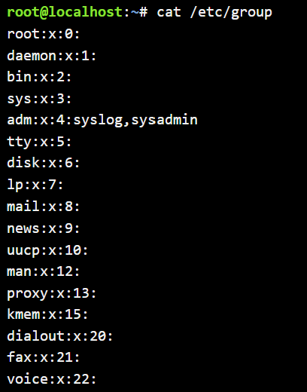

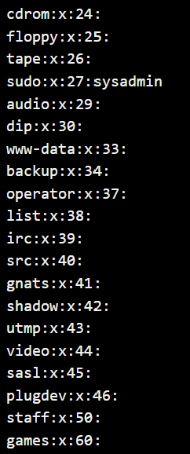

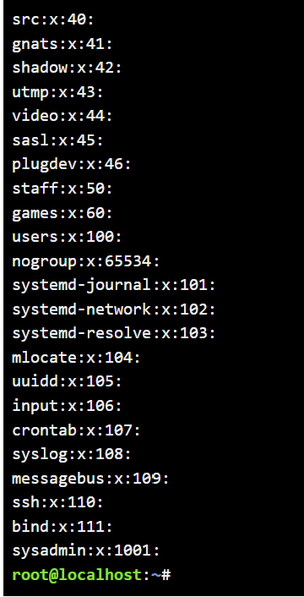

**Контрольні запитання:**

1. Чому в конфігураційних файлах паролі не зберігається в явному вигляді?

Passwords are not stored explicitly in configuration files for security reasons. If passwords were stored explicitly, anyone with access to these files could read them. This could lead to unauthorized access to user accounts.

1. Чому не рекомендується виконувати повсякденні операції, використовуючи обліковий запис root?

The root account has full access to all system files and services. This means that an erroneous command or program can lead to irreparable changes in the system.

1. *У чому відмінність механізмів отримання особливих привілеїв su і sudo?

The su and sudo commands are used in Linux to obtain superuser (root) privileges, which have maximum rights and can do anything with the system1. The main difference between them is that su requires the password of the target account (for example, the root user) and switches you to it, while sudo requires the password of the current user and runs only one (or more) commands on their behalf that require root privileges.

1. *Чому домашній каталог користувача root не розміщено в каталозі /home?

Keeping the root user's home directory separate from other home directories helps protect it from being deleted or changed by mistake. It also provides limited access.

1. *Для чого використовується команда getent?

getent is a command for finding details about users and groups in Linux.

1. *Як можна змінити пароль користувача?

By using passwd command: passwd username.

1. **Яким чином можна видалити існуючі групи користувачів? Чи залишиться інформація про них десь у системі?

By using groupdel command: groupdel groupname. Information about deleted groups is not retained.

1. **Яке призначення команди chage?

The chage command is used on Linux to manage information about user password expiration dates.

1. **Які параметри команди usermod ви вважаєте найбільш використовуваними?

-l: Change the user name.

-d: Change the user's home directory.

-aG: Add a user to a group.

-g: Change the user's primary group.

**Висновки**

В ході виконання лабораторної роботи мною було досліджено тему створення користувачів і груп, більш детально теоретично досліджено питання захисту системи та користувачів у Linux. Отримано практичні навички роботи з командами для створення користувачів і груп у терміналі.